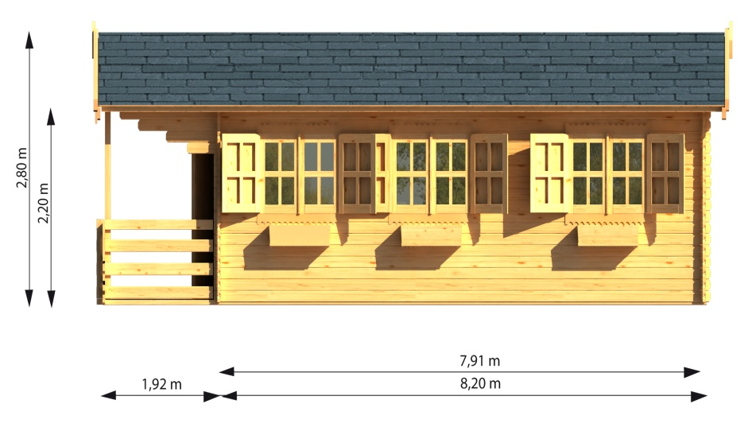
Chalet bois
66 mm
Ref :HIDRA

- 4 chambres
-matière pin du Nord sec
-èpaisseur 66 mm
-sol 516x820cm+ 192 cm terasse
-interieures 4,87x7.91m
-hauteur faitage 2.8 m
-hauteur paroi 2.2 m
-plancher inclus èpaisseur 20 mm
-lambri toit èpaisseur 20 mm
-avancée toit 192 cm
-porte double 161x187cm 3 portes simple 70x192cm 5 fenêtres 138x101cm 1 fenêtre 63x60cm
-double vitrage
-surface toiture 62 m²
-couverture inclus onduchappe rouge 2.8 mm garantie 7 ans

